网登编号：
（二维防伪码）

 | 中国消防救援学院招收普通高中毕业生政治审核表
 | 姓 名 |  |  | 曾用名 |  | 性别 |  | （照片）
 | 出生日期 |  |  | 政治面貌 |  | 民族 |  | （照片）
 | 宗教信仰 |  |  | 户籍类别 |  | 婚姻状况 |  | （照片）
 | 毕业（就  读）学校 |  |  |  | 文化程度 |  |  | （照片）
 | 公民身份  号 码 |  |  |  | 职业资格证书  名称及等级
 | 户籍  所在地 |  |  |  |  | 经常  居 住 地
 | 通信地址  及邮编 |  |  |  |  | 本人手机及  家庭电话
 | 主要经历 | 起止时间 所在学校或单位 职 业 证明人
 | 奖惩情况 | 奖惩名称 奖惩时间 奖惩单位 奖惩原因
 | 家庭成员  情况 | 称 谓 姓 名 公民身份号码 工作单位及职务
 | 主要社会  关系成员  情况 | 称 谓 姓 名 公民身份号码 工作单位及职务
本人承诺以上内容属实，如有隐瞒或者不实，本人自愿承担相关责任。

本人签名： 年 月 日
村（居）委会  或学校考核意见 |  |  | （单位盖章）  负责人签名： 年 月 日
户口所在地或  常住地公安派出所政治考核意见 |  |  | （单位盖章）  负责人签名： 年 月 日
省级消防员招录工作办公室政治考核结论意见 |  |  | （招录工作办公室盖章）  负责人签名： 年 月 日
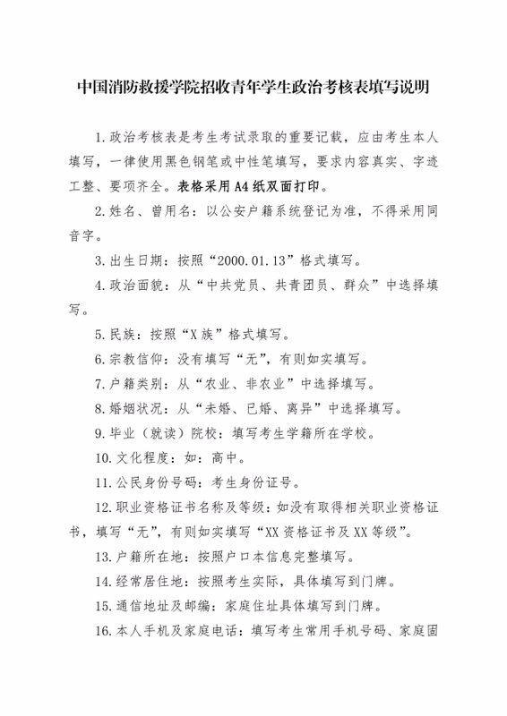
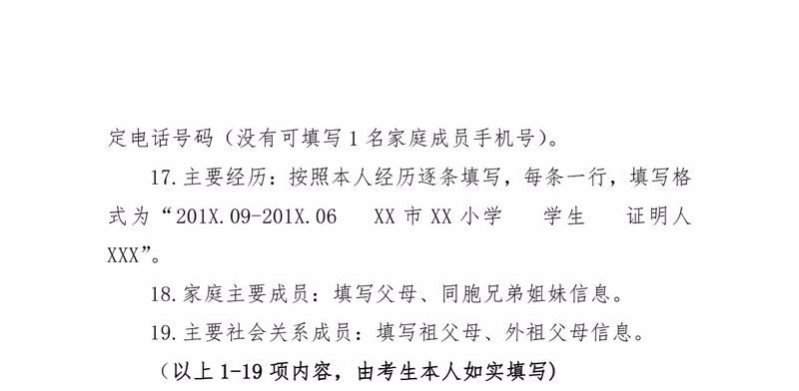

重要提示：请如实填写个人基本信息（表内请粘贴考生近期1寸、免冠、正面、红底彩色证件照电子版），与《中国消防救援学院招收普通高中毕业生体格检查表》一并，于6月26日17时前以电子邮件的方式发送至自治区消防员招录办（电子邮箱：yz3806@qq.com）。

